Sublime 常用插件
Sublime 编辑器有十分丰富的插件，下面我们接受几个前端比较常用的插件(插件安装方式可以参考我们前面的介绍)

Emmet
一个很方便生产html代码块的插件，比如要输入下面复杂的html结构，只需要这样输入 ul.nav>li.item*5>{常用插件 $} 然后按 Tab 即可快速生成。
<ul class="nav">
<li class="item">常用插件 1</li>
<li class="item">常用插件 2</li>
<li class="item">常用插件 3</li>
<li class="item">常用插件 4</li>
<li class="item">常用插件 5</li>
</ul>

SideBarEnhancements
增强侧边栏右键菜单，增加比如复制,高级查找等功能。
安装前：
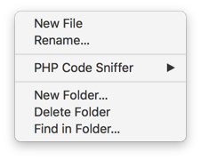
安装后：
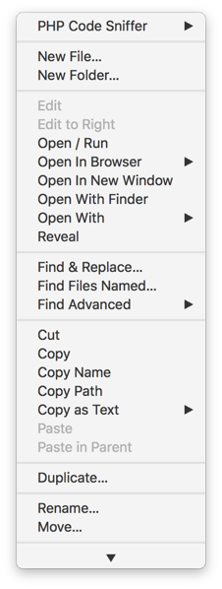

JsFormat
自动帮你格式化js代码的插件，可以帮助你对齐代码或者美化被压缩后的js代码。
格式化前：
function a() {console.log('a');}

function b() {
console.log('b');
}
格式化后：
function a() {
console.log('a');
}

function b() {
console.log('b');
}

DocBlockr
方便写注释的插件，还会自动分析函数名和参数，帮你自动生成函数注释。
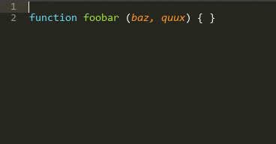

SublimeLinter
SublimeLinter插件可以对代码进行检测并且提示，经常配合SublimeLinter-jshint 和 SublimeLinter-csslint 等一起使用。
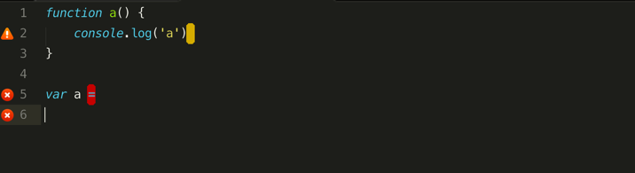

TrailingSpaces
代码里面经常会有一些看不到的没用的空格字符，这个插件可以自动帮你高亮这些字符, 并且可以一键删除。
